Monika Hrunená
Prvý ročník

ČÍTANIE S POROZUMENÍM

- Prečítaj vety. Pravdivé vety označ √ , nepravdivé X.
Naša Daša šije uši.
Miluška podáva špendlíky.
Zašívajú kvetinky.
Vyšívajú rukávy.
Šaty sú pre Elišku.

-------------------------------------------------------------------------------------------
Prečítaj a nakresli podľa zadania.

Šaty majú zelené rukávy.  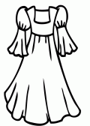 | Pod oblakom letí šarkan.
Na strome rastú štyri šišky. | Šašo má košík.